**Dossier d'études**

**Application Responsables Hospitaliers**

Schéma BDD:

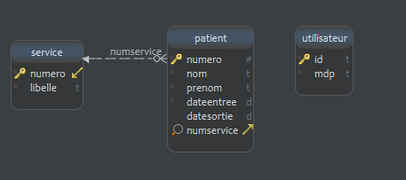

Exemple IHM:

